XX GALA LÍRICA VILLA DE GRAUS
Sábado 13 de Agosto de 2022.
Claustro de la Virgen de la Peña. A las 20 horas.
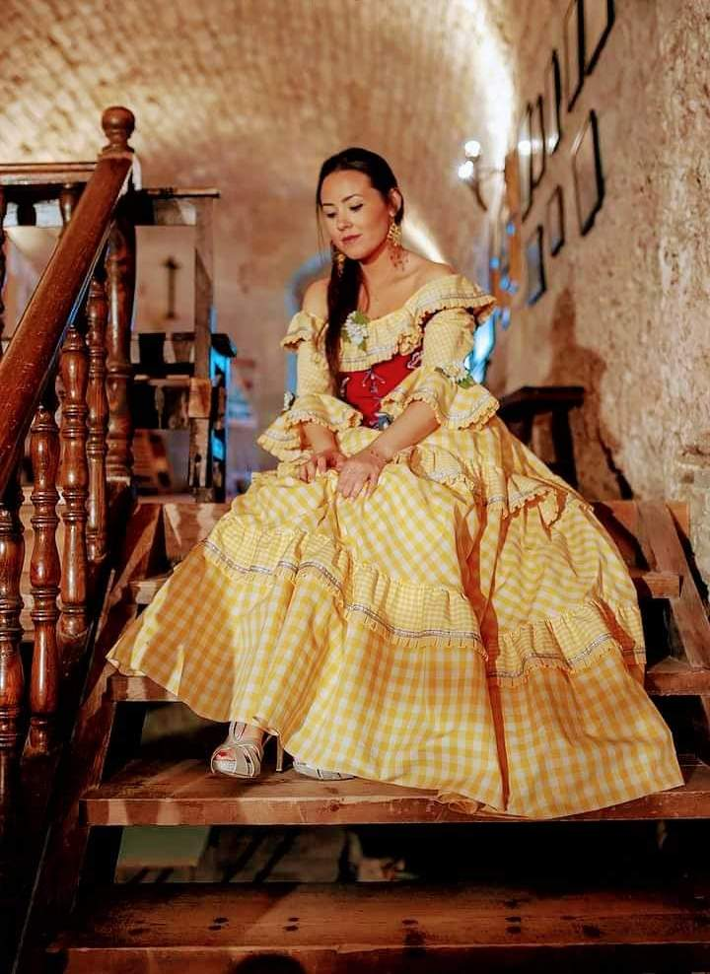

Pianista: Pablo Lleida
Vestuario y complementos: Joaquín Mayugo
Peluquería y maquillaje: Regina Buetas
Dirección: María Ángeles Sarroca, profesora de canto
Primera parte
Itziar Espinar y Daniel Gata
Dúo de Micaela y Don José, de Carmen Bizet

Pau Camero
Aria de Don Alfonso, de La Favorita Donizetti

María Ruiz
Aria de Giulietta, de I Capuletti e i Montecchi Bellini

Itziar Espinar y Daniel Gata
Dúo de Violetta y Alfredo, de La Traviata Verdi

Andrés Rodríguez y Pau Camero
Dúo de Nemorino i Dulcamara, de L’elisir d’amore Donizetti

Mónica Lorenzo
Aria de Bess, de Porgy and Bess Gershwin

Daniel Gata
Aria de Tonio, de I Pagliacci Leoncavallo

María Ruiz
Romanza de Elena, de la zarzuela El Barbero de Sevilla
Nieto y Giménez

Andrés Rodríguez
Romanza de Enrique, de El último romántico Soutullo y Vert

Mónica Lorenzo
Romanza de Luisa “Las carceleras”, de Las Hijas del Zebedeo Chapí

Segunda parte

Figura invitada ganadora de la Gala Lírica de 2021, Alba Taverna

Canción No por amor, no por tristeza García Abril

La canción del Ruiseñor, de Doña Francisquita Vives

Romanza, de La Generala Vives

